1.注册账号后，开通免费版（内网ip地址填写127.0.01）隧道名字随便填
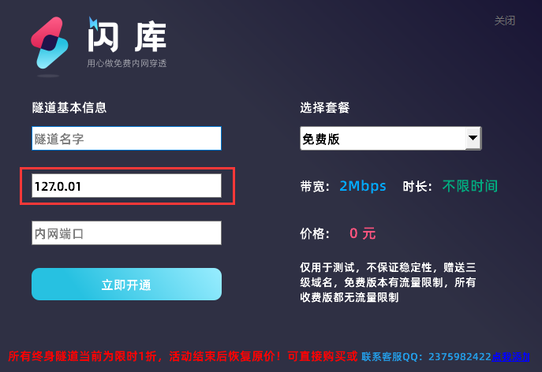
2.内网端口为项目运行端口
在项目的TravelManagement\src\main\resources\application.properties文件查看
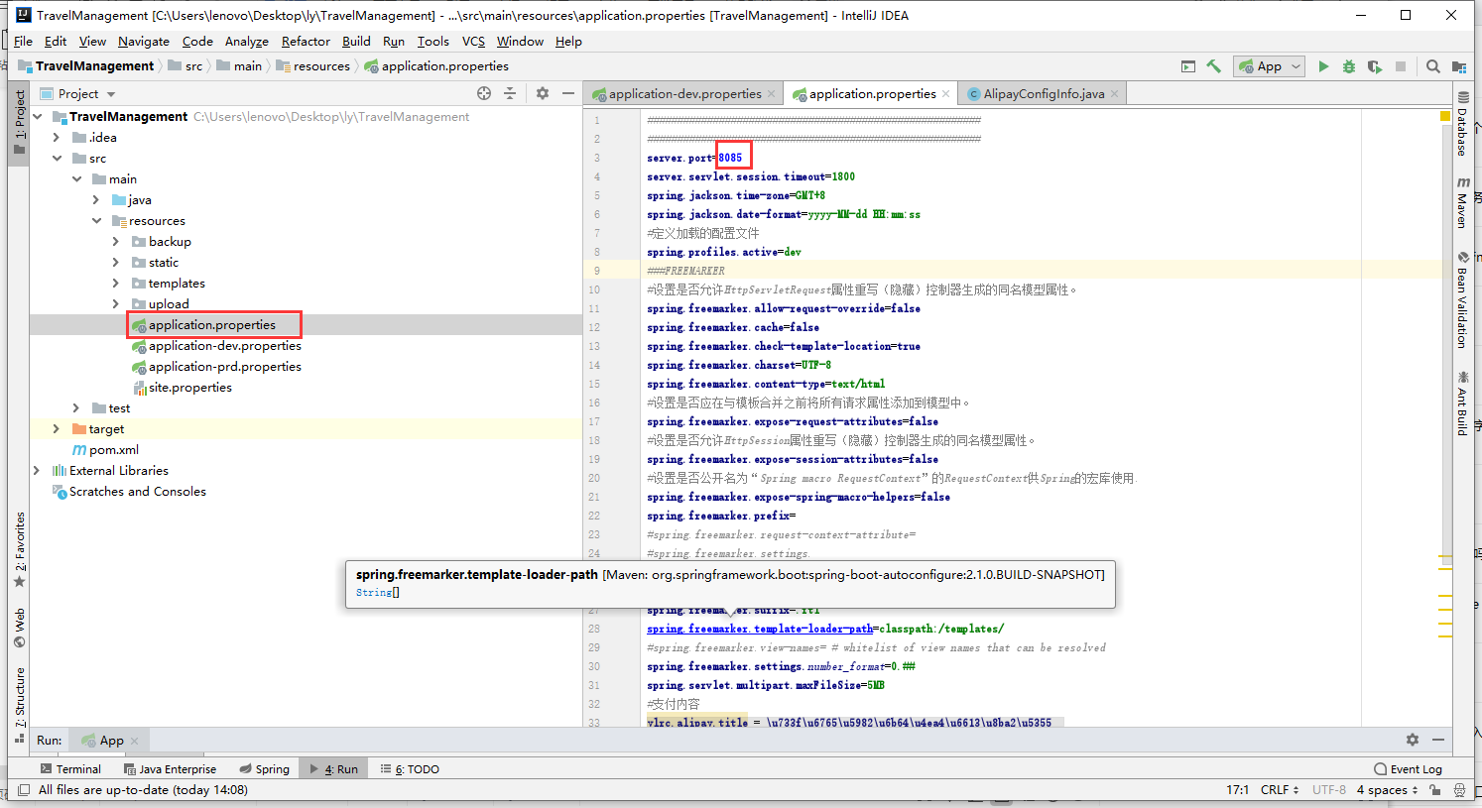
3.后面可以在编辑隧道修改
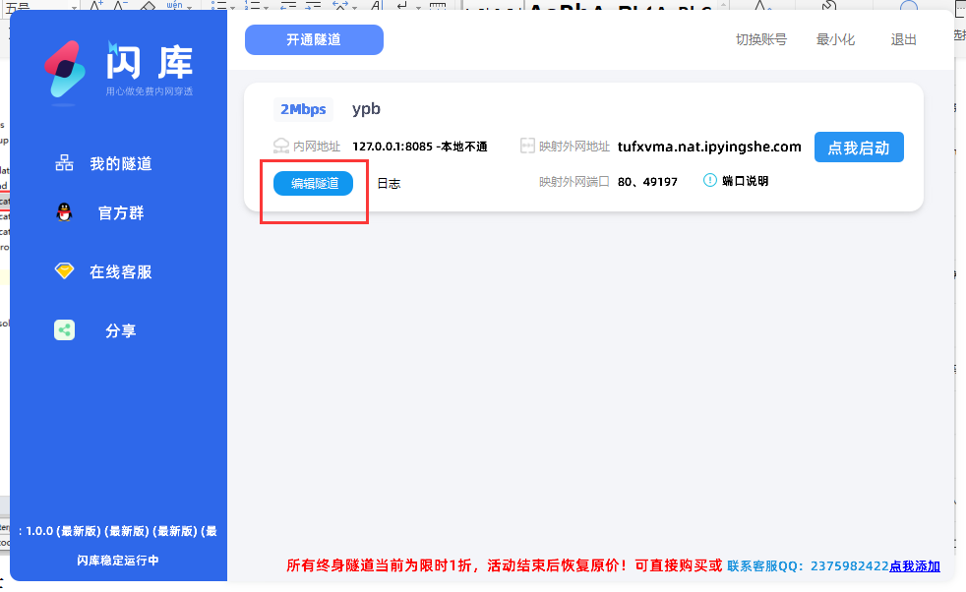
- 映射外网地址复制放在
TravelManagement\src\main\java\com\yuanlrc\base\bean\AlipayConfigInfo.java里面
